КРАЕВОЕ ГОСУДАРСТВЕННОЕ БЮДЖЕТНОЕ УЧРЕЖДЕНИЕ ДОПОЛНИТЕЛЬНОГО ОБРАЗОВАНИЯ

«ДЕТСКАЯ ШКОЛА ЦИРКОВОГО ИСКУССТВА»

КГБУ ДО «ДШЦИ»

РЕФЕРАТ НА ТЕМУ

ВОЗНИКНОВЕНИЕ И РАЗВИТИЕ ЦИРКОВОГО ИСКУССТВА

Выполнила: ученица 4 класса

Сокольникова Елена

Руководитель: преподаватель КГБУ ДО ДШЦИ

Романова Нина Владимировна

Арсеньев

2016

**Содержание**

Введение 3

1. Истоки возникновения цирковых жанров. 4

2. Зрелища древнего мира: цирки и театры Древней Греции и Древнего Рима. 6

3. Конные зрелища на ярмарочных площадях. 7

4. Цирковые династии. 12

5. Китайский цирк. Восток – Запад. 12

6. Самые известные цирки мира. 15

Заключение 20

Список использованной литературы 21

**Введение**

Зрелищные произведения искусства существуют только в момент их исполнения, и исчезают навсегда с окончанием представления. К зрелищным видам искусства относятся театр, цирк, эстрада, массовые и коллективные театрализованные праздники и т.п.

Цирковое искусство - Цирк (от [лат.](https://ru.wikipedia.org/wiki/%D0%9B%D0%B0%D1%82%D0%B8%D0%BD%D1%81%D0%BA%D0%B8%D0%B9_%D1%8F%D0%B7%D1%8B%D0%BA) Circus — [круг](https://ru.wikipedia.org/wiki/%D0%9A%D1%80%D1%83%D0%B3)) — вид зрелищного [искусства](https://ru.wikipedia.org/wiki/%D0%98%D1%81%D0%BA%D1%83%D1%81%D1%81%D1%82%D0%B2%D0%BE), по законам которого строится [развлекательное представление](https://ru.wikipedia.org/wiki/%D0%A6%D0%B8%D1%80%D0%BA%D0%BE%D0%B2%D0%BE%D0%B5_%D0%BF%D1%80%D0%B5%D0%B4%D1%81%D1%82%D0%B0%D0%B2%D0%BB%D0%B5%D0%BD%D0%B8%D0%B5). Также цирком называется и само специальное [здание](https://ru.wikipedia.org/wiki/%D0%97%D0%B4%D0%B0%D0%BD%D0%B8%D0%B5) для проведения этих представлений.

Основой циркового искусства считается демонстрация необычного ([эксцентрика](https://ru.wikipedia.org/wiki/%D0%AD%D0%BA%D1%81%D1%86%D0%B5%D0%BD%D1%82%D1%80%D0%B8%D0%BA%D0%B0)) и смешного; характерной принадлежностью современного цирка является демонстрация [фокусов](https://ru.wikipedia.org/wiki/%D0%A4%D0%BE%D0%BA%D1%83%D1%81%D0%BD%D0%B8%D0%BA), [пантомимы](https://ru.wikipedia.org/wiki/%D0%9F%D0%B0%D0%BD%D1%82%D0%BE%D0%BC%D0%B8%D0%BC%D0%B0), [клоунады](https://ru.wikipedia.org/wiki/%D0%9A%D0%BB%D0%BE%D1%83%D0%BD%D0%B0%D0%B4%D0%B0), [реприза](https://ru.wikipedia.org/wiki/%D0%A0%D0%B5%D0%BF%D1%80%D0%B8%D0%B7%D0%B0_%28%D1%8D%D1%81%D1%82%D1%80%D0%B0%D0%B4%D0%B0%29), исключительных способностей, часто связанных с риском (физическая сила, [акробатика](https://ru.wikipedia.org/wiki/%D0%90%D0%BA%D1%80%D0%BE%D0%B1%D0%B0%D1%82%D0%B8%D0%BA%D0%B0), эквилибристика), [дрессированных](https://ru.wikipedia.org/wiki/%D0%94%D1%80%D0%B5%D1%81%D1%81%D0%B8%D1%80%D0%BE%D0%B2%D0%BA%D0%B0_%D0%B6%D0%B8%D0%B2%D0%BE%D1%82%D0%BD%D1%8B%D1%85) животных. Цирковая [труппа](https://ru.wikipedia.org/wiki/%D0%A2%D1%80%D1%83%D0%BF%D0%BF%D0%B0) не может постоянно базироваться в городе и иметь определённое здание, как и ранее большую роль играет [бродячий цирк](https://ru.wikipedia.org/wiki/%D0%91%D1%80%D0%BE%D0%B4%D1%8F%D1%87%D0%B8%D0%B9_%D1%86%D0%B8%D1%80%D0%BA).

В противоположность общепринятому мнению, искусство это возникло сравнительно недавно. Оно пестро по составу и состоит из элементов, существовавших задолго до того, как появился на свет его основатель Филип Астлей.

**1. Истоки возникновения цирковых жанров**

Многие цирковые жанры, сохранившиеся до сих пор возникли в глубокой древности, когда цирка как такового еще не было.

Художественные изображения на храмовых фресках, барельефах и старинных вазах не только подтверждают древность происхождения многих цирковых жанров, но и свидетельствуют о тех изменениях, которые с ними произошли под влиянием общественно-исторических условий. Одни возникли на основе трудовых навыков, другие обязаны своим происхождением народным игрищам, праздничным и религиозным обрядам, третьи пришли на манеж из спорта.

Например, известные с незапамятных времен выступления канатоходцев. Это зрелище возникло с первыми навыками балансирования, которые обрели мастера плетения канатов. Стремясь как можно сильнее вытянуть канат, а также проверить прочность изделия, они натягивали джутовый (пеньковый или шерстяной) канат между деревьями и вставали на него ногами, опираясь на палку, прыгали на канате, садились на него, ходили, причем в иных случаях это проделывали одновременно несколько человек. Постепенно у этих людей вырабатывалось чувство баланса. Наиболее ловкие уже умели стоять на канате, не держась за палку и сохраняя равновесие, а затем научились ходить с помощью палки. Можно предположить, что среди мастеров завязывались и состязания: кто дольше простоит, кто больше пройдет по канату. В этих своеобразных играх канат стали поднимать выше. Постепенно умение балансировать переросло в искусство эквилибристики. Оно было распространено у всех народов Средней Азии и Кавказа, а также в Древнем Риме, Древнем Египте, Китае.

Сначала это были простейшие упражнения на канате: опускание на колено, хождение с завязанными глазами, затем, - уже в цирке-стационаре, - канатоходцы стали балансировать на голове лампу или кипящий самовар, удерживать равновесие, сидя на стуле, поставленном на канат, переносить партнера, сидящего на плечах. В течение многих столетий репертуар канатоходцев почти не менялся. И лишь в XX в., в особенности за последние сорок лет, эквилибристы на канате освоили поистине удивительные трюки. Это многоэтажные пирамиды, исполняемые в движении группой до шеста человек, акробатические колонны из четырех артистов, стоящих друг у друга на плечах.

Трудовые процессы лежат и в основе такого циркового жанра, как балансирование на вольно стоящих лестницах и ходулях. Для многих народов южных стран лестница и ходули имеют утилитарное значение: их используют при сборе урожая плодовых деревьев. Но когда в древности отдельные, особо умелые сборщики научились ловко передвигаться на ходулях и лестницах от дерева к дереву, не держась, эта сноровка закрепилась в качестве развлечения.

Начало дрессировки животных также надо искать в глубокой древности. Повышенное внимание к животным, наблюдение за их повадками, несомненно, зародились у человека еще в те далекие времена, когда в его жизни главное место занимала охота, а затем и скотоводство. В процессе приручения животных человек приобрел и первые навыки дрессировки. По имеющимся свидетельствам, в давние времена животные не только служили человеку, но и включались в празднично-театральные действа. Известно, что в Киевской Руси были популярны медвежьи потехи скоморохов. Русские забавники демонстрировали «ученых» коз, свиней и, конечно, собак. Сохранились сведения о знаменитом в Средней Азии дрессировщике XV в. Бобо-Джамиле, об удивительных фокусах его верблюда, козла и птичек. Развита была в древности и дрессировка зверей кошачьей породы. Но пройдет немало веков, пока животные обретут «права гражданства» в цирковых программах. И особое место среди дрессированных животных будет принадлежать лошади. Именно с лошадьми связано возникновение современного цирка. Человек торжественно поклонялся всему неведомому, всему, что казалось ему прекрасным или грозным. Он еще не умел занимать себя, создавать организованные зрелища.

Это научились делать народы античного мира - греки и римляне. Они положили начало таким видам зрелищ, как театральные представления, спортивные соревнования на стадионе, выступления сильных и ловких на арене цирка-ипподрома.

**2. Зрелища древнего мира: цирки и театры Древней Греции**

**и Древнего Рима.**

В Риме насчитывалось три цирка. Все они были устроены почти одинаково, но самым древним из них являлся так называемый Большой цирк. Он находился в долине, образуемой двумя холмами - Палатином и Авентином.

Вплоть до падения империи здесь, в долине, проводились бега на колесницах. Такие бега, заимствованные от италийских племен (и, естественно, от греков), первоначально устраивали раз в году, после жатвы хлебов и сбора плодов. Тогда зрители рассаживались прямо на траве, покрывавшей склоны холмов.

Затем в долине был построен деревянный цирк. С течением веков его все более расширяли, дерево заменяли мрамором и бронзой, и к началу нашего летосчисления здесь возвели поистине грандиозный ипподром, рассчитанный на 260 тысяч зрителей.

Программа представлений была разнообразна. Свое мастерство демонстрировали дрессировщики, и публика с большим интересом смотрела на диких быков, которые, стоя на задних ногах, разъезжали в повозках. Неумолчный смех сопровождал обезьян с хлыстами в руках, носившихся галопом на лошадях. Восторженными возгласами зрители приветствовали слонов: животные играли на музыкальных инструментах - кимвалах и танцевали.

При всех благих советах даже опытные укротители предпочитали перед выходом на арену смазать пасть льву, пантере или медведю соком, приготовленным из различных трав и кореньев. Сок обладал столь вяжущим свойством, что звери при показе номеров кусаться уже не могли.

Но далеко не всегда зрелища со зверями носили безобидный характер: как и в Риме, зачастую устраивались бои между животными. В таких битвах заставляли участвовать даже мирных по своей природе зверей и птиц – жирафов, антилоп и страусов. К примеру, две антилопы бодались до тех пор, пока одна из них, а то и обе, истерзанные, не падали замертво.

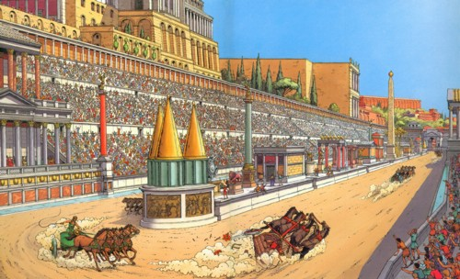

Жонглеры, гимнасты, акробаты, наездники, дрессировщики сопровождали зрелища на аренах древнеримских цирков. Но несмотря на такие казалось бы очевидные сходные моменты с современными цирками, можно сказать лишь о том, что элементы жонглирования, акробатики, наездничества, дрессировки существовали с древнейших времен. Но становление цирка как такого развернулось в определенную сравнительно недавнюю эпоху.

**3. Конные зрелища на ярмарочных площадях.**

В сутолоке ярмарочных увеселений XVI-XVIII столетий, среди канатоходцев, прыгунов, жонглеров, паклеглотателей и марионеток, среди атлетов, борцов, музеев восковых фигур и кабинетов китайских теней, между обезьянами, танцевавшими на канате, и попугаями, игравшими в карты, затерялись ученые и дрессированные лошади с их поводырями – дрессировщиками и конными акробатами. Описания современников, не забывавших выделять такого рода диковинки, прежде всего направляют внимание в сторону ярмарочно-площадных развлечений.

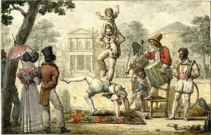

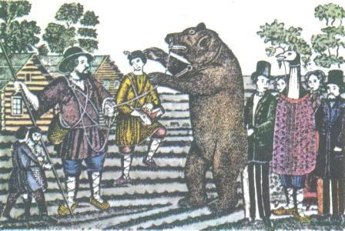

Такова, например, биография Филиппа Астлея. По профессии токарь, Астлей был призван в армию во время семилетней войны и сражался в 15-м легкой кавалерии полку, а выйдя из полка основал в 1772 году в Лондоне «Школу верховой езды» («Riding-School»), в которой первоначально давал уроки выездки. Приблизительно год спустя Астлей стал устраивать в своей «Школе» конные представления, которые вначале служили главным образом рекламой его педагогической деятельности.

В более позднее время некоторые товарищества конных акробатов, как бы подчеркивая спортивный характер своих представлений, именуют себя «Академиями высшей верховой езды».

Репертуар первых конных искусников колебался между представлениями военно-спортивного характера, непосредственно конной акробатикой и трюкачеством ярмарочно-площадного толка.

Но при большом отклонении в сторону узкотрюкаческой, «фокуснической» зрелищности выступления даже самых первых мастеров в известной степени носили и утилитарный характер, являясь показом ловкости и смелости, умения держаться в седле и управлять конем, что не могло не приобретать первостепенный бытовой смысл в условиях того времени.

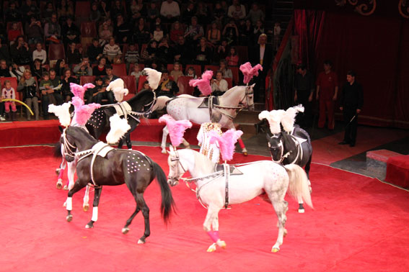

Растянувшееся на несколько десятилетий явственно сказавшееся на рубеже XVIII и XIX веков возникновение полустационарных и стационарных цирков Европы представляется единым слитным процессом, опорными точками которого являются предприятия Филиппа Астлея, подвизавшегося в конце XVIII века в Лондоне и Париже, и предприятия семейства Франкони, обосновавшегося в Париже и достигшего расцвета в первые десятилетия XIX века. Вокруг этих центральных по своему положению манежей группируется довольно широкая сеть стационарных, полустационарных и кочевых конно-акробатических содружеств постепенно перераставших в первые стационарные цирки Европы. [3, с. 22-29]

Цирк не знал отдельных номеров, как сегодня, он знал артистов и располагал труппой, которая неизменно работала весь сезон. Каждое представление являлось связным действием членов труппы, продуктом деятельности коллектива и ансамбля, показом мастерства единого исполнительского массива – и здесь заключена характернейшая особенность циркового искусства прошлого столетия.

Основным ядром труппы, ее основным производственным массивом являлась семья директора - владельца живого и мертвого инвентаря, организатора, предпринимателя и мастера.

На низших ступенях предприятие ограничивалось семьей директора и его учениками, на более высоких ступенях оно представляло собой содружество двух или трех семей.

Присоединение к директорской семье отдельных артистов по найму, позволявшее говорить уже о наличии труппы, являлось следующей внутриорганизационной формой развития, но и в данном случае пришлый, «вольнонаемный» состав группировался вокруг этого семейного ядра, располагаясь вокруг директора – кормильца и премьера, хозяина и мастера умело воздействовавшего на наемную рабочую силу рядом нравственных и экономических ограничений.

В центре предприятия – какие бы там разновидности оно ни принимало – находилась семья: работали жены, братья, сестры, зятья, сыновья, дочери, племянники, внуки; каждый цирк в основе представлял собой родовую единицу.

В подобных условиях профессиональное ученичество приняло несколько тяжелые, но очень плодотворные формы. Каждый цирк имел своих учеников, которые по мере совершенствования участвовали в представлениях; ученики группировались вокруг директора, хотя артистам по найму не возбранялось иметь своих учеников: с точки зрения экономической ученичество было основано на эксплуатации, на том, что оно предоставляло дешевые рабочие руки.

Ученичество начиналось с раннего возраста - с шести-семи лет, когда кости размягчены и суставы гибки. И дети циркачей и «приемные дети» вступали в школу с малолетства, что - в профессиональной оценке - одинаково позволяло считать их «уроженцами цирка» .

Под руководством одних и тех же педагогов - матерей, отцов, дядей, братьев - подросток последовательно обучался всем отраслям циркового искусства - от начальных упражнений в танцах до хитроумных конно-акробатических трюков. С первых же дней ребенок был уже втянут в производство: по вечерам он неизменно присутствовал на представлении, толкаясь в конюшне, наблюдая настоящих мастеров, затем с годами принимал участие в программе, общался с публикой, проверял себя на непосредственном восприятии зрителей. Обучаясь у всех мастеров цирка, ученик в той или иной степени перенимал все их навыки; ни одна специальность не ускользала от него и не могла остаться вовсе ему незнакомой, так формировался универсальный исполнитель - наездник, прыгун, канатоходец, жонглер, мимист - подлинный синтетический артист цирка.

Обычно период ученичества исчислялся десятилетним сроком, после чего молодой циркач получал права гражданства. Выходя в люди, вольнонаемные ученики большей частью принимали имя учителя, и здесь заключена одна из причин столь необыкновенной устойчивости некоторых цирковых «династий», давших по пять и шесть поколений артистов: цирковые фамилии оказывались в высшей степени живучи, их одинаково носили и прямые потомки и приемные ученики.

Становясь самостоятельным, молодой циркач попадал в такую профессиональную, бытовую, моральную обстановку, которая крайне способствовала дальнейшему совершенствованию во всех областях ремесла и вместе с тем обусловливала незыблемость традиций. Универсальный исполнитель, синтетический артист цирка - молодой циркач последовательно выступал во всех жанрах, проходил все звенья профессионального стажа; подростком он начинал работать с вольтижа или танцев на канате, стариком он покидал манеж на школьной лошади; режиссура пантомим, исполнение высшей школы и вывод лошадей «на свободе», как не требующие особых физических усилий, оставались достоянием пожилого артиста, заканчивавшего так жизненный путь.

Кровообращение пульсировало последовательно: семейно-родственные устои определяли универсальность исполнительства, универсальность исполнительства обусловливала бытие единого слитного коллектива, который выявлял себя в связном, внутренне-целостном представлении. Таким был организационно-производственно-бытовой строй цирка, к концу первой четверти XIX века выросший до положения незыблемой системы.

**4. Цирковые династии.**

Дуровы - династия клоунов-дрессировщиков. Основателями цирковой династии стали братья Анатолий Леонидович (1865-1916) и Владимир Леонидович (1863-1934) Дуровы. В детстве братья были отданы в Первый кадетский московский корпус. Однако они мечтали только о цирке. Анатолия больше влекла акробатика, гимнастика и клоунада; Владимир изначально видел себя дрессировщиком. В соответствии с этим, цирковая карьера братьев началась немного по-разному: уйдя из дома, Анатолий в 1880 поступил в балаган В. Вайнштока; Владимир в 1881 – в цирк-зверинец Г. Винклера. И, хотя оба брата работали в жанре соло-клоунады с животными, главные акценты творческих направлений у них существенно различались.

Кио – династия иллюзионистов. Основателем династии был Эмиль Теодорович Кио (1894-1965). Настоящая фамилия, которая казалась иллюзионисту неподходящей для цирковых афиш, - Гиршфельд-Ренард. Свой псевдоним он в буквальном смысле нашел на улице, увидев вечером вывеску, на которой горело загадочное емкое слово «КИО». Позже оказалось, что это была вывеска кинотеатра, на которой перегорела одна буква. Эмиль Кио был первым иллюзионистом с крупной аппаратурой, перенесшим свои выступления со сцены на цирковую арену. Это, несомненно, существенно увеличило сложность программ, так как иллюзионные трюки стали обозреваться зрителями со всех сторон. При этом Кио был первым советским иллюзионистом, снявшим со своих представлений покров мистики и таинственности.

**5. Китайский цирк**

Китайский цирк - один из самых древних в мире. Поэтому артисты соблюдают традиции 4000-летней давности. Каждый номер имеет символическое значение. Знаменитые китайские тарелочки, вращающиеся на длинных палочках блюдца. Среди цирков всего мира совершенно обособленное место занимает китайский цирк. В любой программе китайские артисты всегда узнаются безошибочно. Это имеет свою закономерность. Артисты всего мира всегда передвигались из страны в страну; они заимствовали друг у друга все, что придумывалось в области цирковых жанров, аппаратуры, костюмов. Мы знакомы с самыми древними образцами циркового искусства. Многие современные жанры имеют тысячелетнюю давность и ненамного изменились с времен цирков Древней Греции и Рима. Когда появились первые китайские артисты в Европе, установить трудно, но они сразу произвели большую сенсацию совершенно новыми цирковыми жанрами, костюмами и манерой работы. Китайское цирковое искусство не было похоже на искусство всех остальных стран. Тысячи лет Китай жил своей собственной жизнью, отгороженный от всего мира Великой китайской стеной. Китайские артисты не видели европейских артистов и поэтому никакого влияния со стороны не могло быть. Европейцы знали лишь о факирах, укротителях змей, шпагоглотателях. Цирком почти не интересовались ни историки, ни путешественники. Последние рассказывали только о том, что их очень уж поразило, и притом не языком специалиста цирка, а случайного зрителя. Даже тогда, когда в Китай двинулись первые европейские колонизаторы и с ними европейская культура, а следовательно и европейские зрелища, китайское искусство осталось незыблемым и не подчинялось никаким влияниям.

В Китае никогда не было своих стационарных цирков. Сравнительно недавно туда начали проникать европейские передвижные цирки. Цирковое искусство Китая тесно связано с национальным китайским театром, который и сейчас остается своеобразным и единственным по своей специфике.

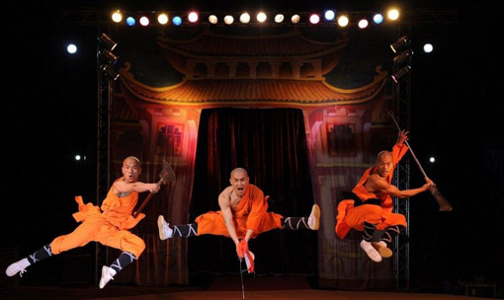

В современной мировой практике можно условно выделить четыре вполне сложившиеся и наиболее развитые школы циркового искусства, оказавшие и продолжающие оказывать заметное влияние на развитие цирка в мире.

Это - «европейская», «китайская», «российская» и в последние 20 лет, «канадская» цирковые школы. Предельно упрощая этот тезис, можно сказать, что в настоящее историческое время мы живём в условиях динамичного взаимодействия двух глобальных цирковых культур - Запада и Востока.

В процессе эволюции циркового искусства происходили и продолжают происходить сложные процессы прямого и опосредованного воздействия друг на друга Западного и Восточного цирков.

В этом смысле, особое место принадлежит мастерам китайского цирка. Акробаты, гимнасты и эквилибристы из Поднебесной, в настоящий момент остаются одними из фаворитов, влияющих на развитие современного мирового цирка.

Что, прежде всего, поражает в номерах и артистах китайского цирка?

Первое - это экзотичность и зрелищность, верность фольклорным традициям, берущим начало в глубокой древности. Такие жанры как жонглирование тарелочками, диаболо, «трезубцами», вазами, «метеорами», эквилибристика на стульях и скамейках, фигурная езда на велосипедах, акробатические прыжки в кольца, антипод, иллюзионные фокусы, манипуляция и многое другое бережно сохраняются в репертуаре китайских артистов.

Второй характерной чертой китайского цирка следует признать высочайшую технику и сложность исполняемых трюков и комбинаций. И, наконец, третья особенность - потрясающая легкость и непринуждённость исполнения трюков и комбинаций, а также специфическое построение композиции номеров. Сказанное, однако, не означает, что мастерство китайских артистов есть нечто неподвижное, классически застывшее, «музейное» и каноническое искусство, лишённое динамики развития и чуждое современным вызовам времени.

При наличии всех прочих равных условий, ключевой фигурой современного манежа становится фигура режиссера-постановщика (в иных случаях - продюсера) цирковых номеров и программ. Масштабы и особенности личности режиссёра во многом сегодня определяют творческое состояние циркового искусства в мире. Для достижения успеха режиссеру приходится учитывать и сочетать в работе несметное множество факторов, главными из которых остаются эстетические запросы, культурные ожидания, и вкусовые пристрастия публики в изменившемся глобальном мире.

Трюки, как водится у китайских артистов, предельной сложности, филигранной отточенности, и исполняются они в невероятном темпе.

**6. Самые известные цирки мира.**

Канадский "Цирк Солнца"- одна из самых больших в мире, динамично развивающаяся сеть цирков, которая раскинута на пять континентов. Театральный подход, основанный на ярких персонажах, сделал этот цирк легендой. Полное отсутствие животных на сцене помогло получить звание "современный цирк" и этого правила они придерживаются по сей день.

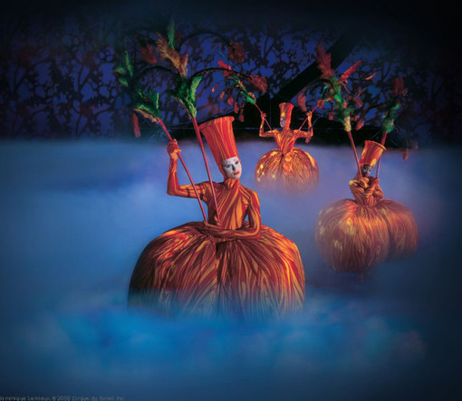

Китайский государственный цирк - один из самых древних в мире. Уже более двух тысячелетий он развивается и совершенствуется. За это время он получил право считаться национальным достоянием. До недавнего времени все секреты мастерства считались государственной тайной, за разглашение которой ждало серьезное наказание. В цирке нет номеров с дрессированными животными.

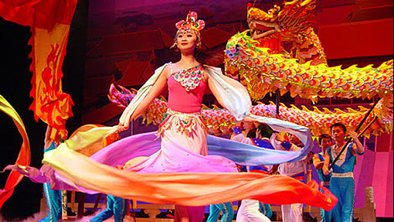

Цирк братьев Ринглинг и Барнум и Бейли (Ringling Brothers and Barnum and Bailey Circus) - этот цирк напоминает крупный торговый центр или кинотеатр. В этом цирке не один манеж, на котором происходит шоу, а три! Огромную роль в представлениях играют животные. В этом цирке прописку получили: слоны, зебры, козы, ламы, лошади, тигры, львы, альпаки и многие другие животные.

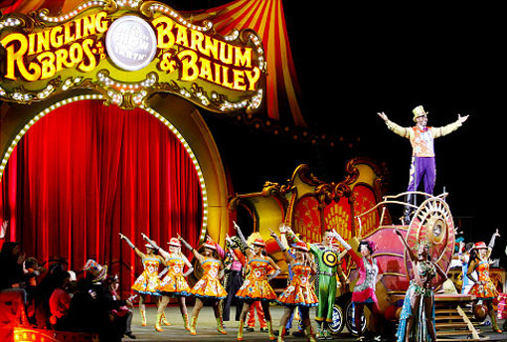

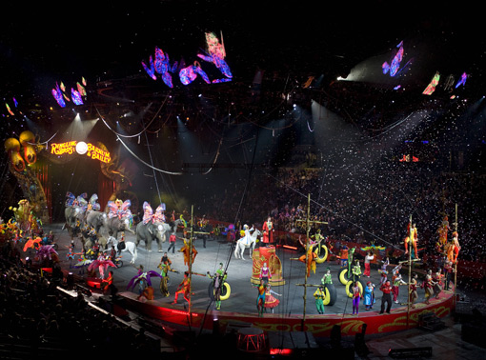

Большой Московский цирк на проспекте Вернадского - самый большой стационарный цирк в мире. Открыт 30 апреля 1971 года. За это время цирк представил более ста программ, гастролировал в 20 странах мира. Шимпанзе-пародисты, дрессированные голуби, медведи, северные лайки. В одном из спектаклей есть единственный в мире номер с дрессированными ежами.

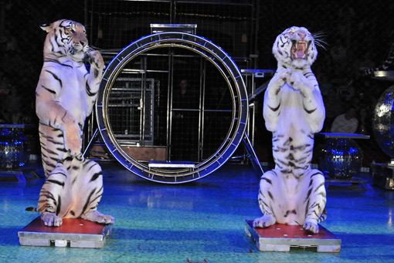

Австралийский цирк «Оз» более 30 лет дарит зрителям потрясающие и удивительные программы, которые имеют свой австралийский стиль. Дерзость, которая присутствует в каждом номере, выступления под живую музыку, а в роли музыкантов выступают все артисты цирка, сатира и театр. В своих выступлениях цирк не использует зверей.

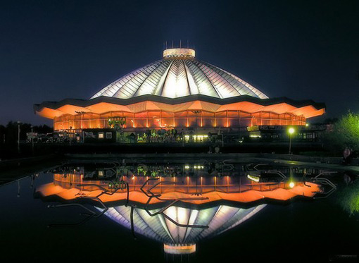

Circus Circus - Отель-казино, расположенный на бульваре Лас-Вегас, в Лас-Вегасе. Один из крупнейших развлекательных комплексов. Главной темой и приманкой для туристов, как это следует из названия, является цирк. Для представлений животные не используются.

  
  
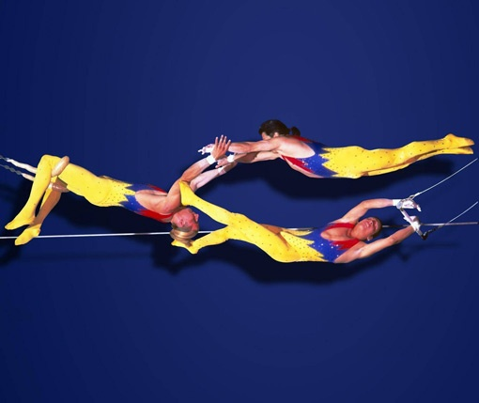

**Заключение**

Цирк – это, несомненно, искусство. Подобно искусству ювелира, постоянное оттачивание и достижение наивысшего мастерства. Это мастерство проявляется в овладении жанрами циркового искусства.

Зрелищность цирковых номеров и яркость образов цирковых артистов позволяют с уверенностью называть цирк и все что с ним связано искусством. Как и многие другие виды искусства, цирковое искусство имеет длительную, интересную, насыщенную разными событиями историю становления, формирования и развития.

В разные периоды истории человечества значимость цирка менялась: цирковое искусство переживало периоды взлета, до начала 20-го века, с появлением киноиндустрии, - период уменьшения популярности. Но неизменным остается одно – цирк любим и взрослыми и детьми. А значит цирковое искусство процветает.

**Список использованной литературы**

1. Брабич В. М. Зрелища древнего мира/ В. М. Брабич, Г. С. Плетнева. - Л. : Искусство, Ленингр. отд-ние, 1971. - 79 с.

2. Жандо Доминик История мирового цирка/ Доминик Жандо; [пер. с фр., предисл., часть первая, заключ. О. Гринберг, часть вторая, часть третья В. Мильчиной]. - М. : Искусство, 1984. - 192 с.

3. Кузнецов Е. М. Цирк: происхождение, развитие, перспективы / Е. М. Кузнецов; [послесл. Б. Бялик]. - [Изд. 2-е]. - М. : Искусство, 1971. - 415 с.